«Железная дорога – зона повышенной опасности!»
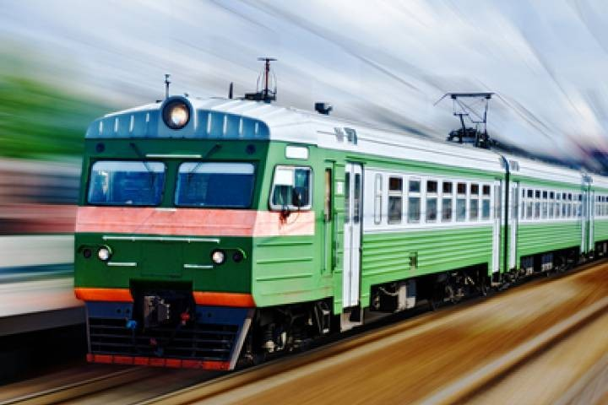
Дети и подростки, которые устраивают игры на железной дороге, подвергают опасности свою жизнь и здоровье. Их беспечность угрожает безопасности движения поездов, жизни и здоровью пассажиров, сохранности перевозимых грузов, наносит дороге немалый материальный ущерб. Такие забавы зачастую заканчиваются трагически.
Все, кто находится вблизи железнодорожных путей, обязаны соблюдать общепринятые правила:
- Перед переходом пути по пешеходному настилу необходимо убедиться в отсутствии движущегося поезда, локомотива или вагона.
- При приближении поезда, локомотива или вагонов следует остановиться, пропустить, и, убедившись в отсутствии движущегося подвижного состава по соседним путям, продолжить переход.
- На переездах переходить пути можно только при открытом шлагбауме. Железнодорожники напоминают родителям, что оставлять детей без присмотра и позволять им играть вблизи железной дороги опасно для жизни.
Уважаемые взрослые! Не оставляйте детей одних вблизи железнодорожных путей. Помните, это опасно для их жизни!
ЗАПОМНИТЕ:
- проезд и переход граждан через железнодорожные пути допускается только в установленных и оборудованных для этого местах;
- при проезде и переходе через железнодорожные пути гражданам необходимо пользоваться специально оборудованными для этого пешеходными переходами, тоннелями, мостами, железнодорожными переездами.

ЗАПРЕЩАЕТСЯ:
- подлезать под железнодорожным подвижным составом;
- перелезать через автосцепные устройства между вагонами;
- заходить за ограничительную линию у края пассажирской платформы;
- бежать по пассажирской платформе рядом с прибывающим или отправляющимся поездом;
- устраивать различные подвижные игры;
- оставлять детей без присмотра (гражданам с детьми);
- прыгать с пассажирской платформы на железнодорожные пути;
- осуществлять посадку и (или) высадку во время движения.
Уважаемые взрослые. Не проходите равнодушно мимо шалостей детей вблизи железной дороги. Помните, что железная дорога – не место для детских игр.

